Перший вінницький вуличний фестиваль
«Карта Мрій Української Родини»
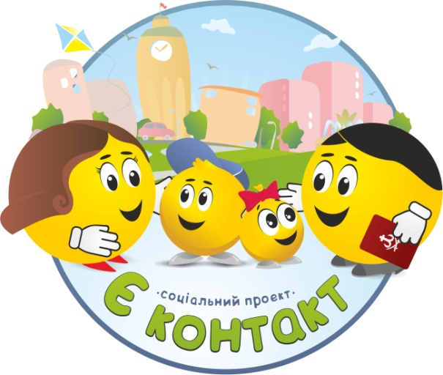
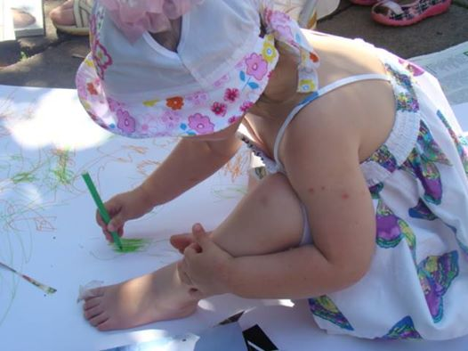
Чи малювали Ви карту своїх мрій? Ні? Даремно.
Перевірено власним досвідом: коли перед тобою великий чистий аркуш паперу, думки починають впорядковуватись.
Чого в житті хочеться найбільше? Які плани очікуєш здійснити принаймні до кінця року? Згадується, як в новорічну ніч під символічний бій годинника намагаєшся швидко загадати найзаповітніше.
Ми вирішили не чекати на прихід Діда Мороза, а створити диво власними руками. Ідея вуличного фестивалю «Карта Мрій Української Родини» виникла у Києві ще в 2010 році, його ініціатором стала компанія «Богуштайм». Цьогоріч 8 червня Вінниця стала черговим містом, що підтримало ідею створення родинного колажу мрій.
Простий заклик: «Якщо ви полюбляєте малювати, вирізати, клеїти і мріяти, залишайтеся з нами», - виявився дієвим. Тим більше, що виняткові художні здібності від учасників не вимагались. Організатори акції завчасно запаслися різноманітними журналами, клеєм, ножицями, фломастерами, маркерами, тому навіть найвибагливішу мрію можна було знайти на сторінках журналів та «перенести» до власної Карти.
І нам було дуже приємно, що бажаючих візуалізувати свої мрії виявилося багато.
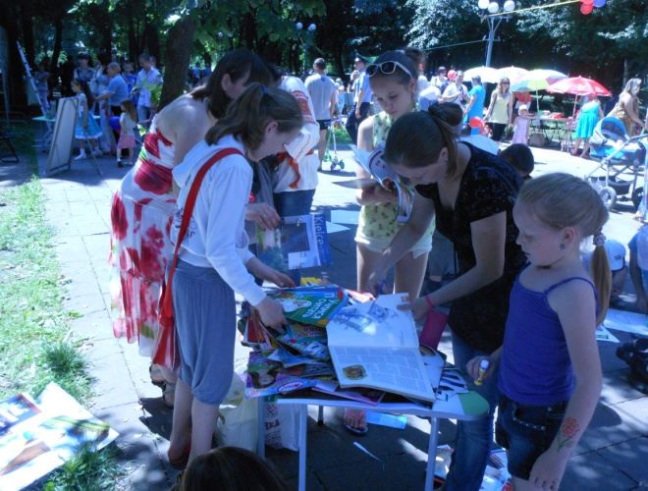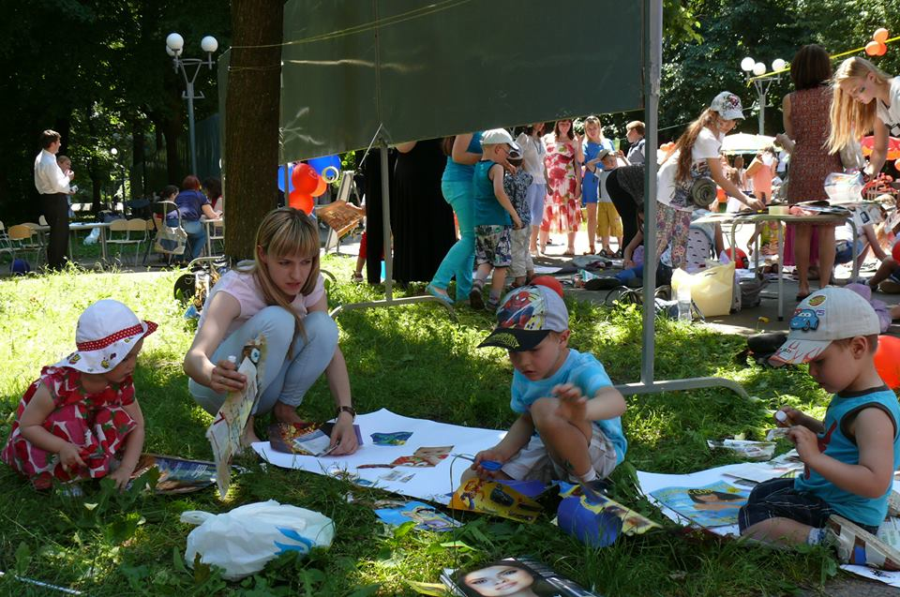
До речі, психологи пояснюють, що візуалізація – це творчий процес, за допомогою якого ми в своїй уяві створюємо образи бажаної дійсності. Цілі, фантазії, мрії, уявна репетиція – саме це є прикладами візуалізації. Дошка візуалізації – це дивний унікальний інструмент для досягнення бажаного, вона володіє великою цінністю, оскільки дозволяє сформувати ясний і виразний образ, який буде спрямовувати енергію бажання на нашу мету. Це, по суті, каталізатор процесу виконання бажань, що включає внутрішні резерви нашого організму. Якщо чітко уявити те, чого дійсно хочеться, Ви зумієте використати увесь свій потенціал та досягти бажаного результату.
А про що ж, навіть не усвідомлюючи глибинних психологічних механізмів діяльності, мріють звичайні вінницькі родини?
«Мріємо жити під мирним небом»
«Щоб Україна процвітала»
«Миру й радості дітям України»
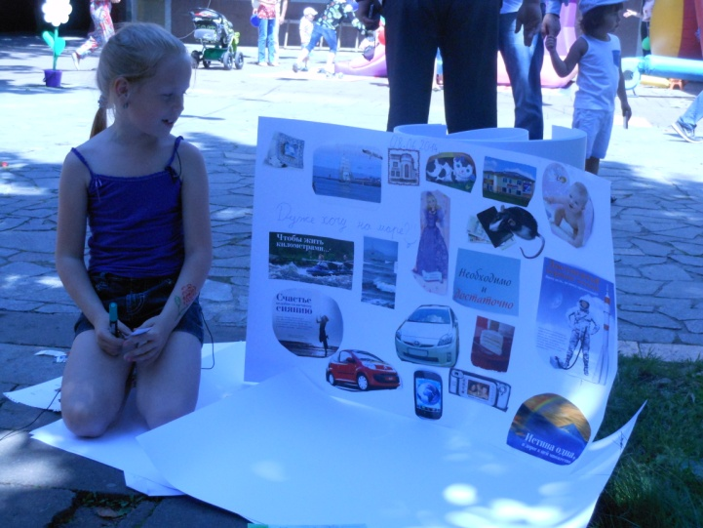
«Більше романтичних родинних вечорів»
«Більше часу проводити разом
із дітьми»
«Взаєморозуміння»
«Щоб моя родина жила дружно
та щасливо»
«Купити» сестричку і братика»
«Мрію про хатніх улюбленців»
«Татові – машину»
«Життя – це досягнення. Завжди досягати вершин!»
«Успіхів, плідної роботи»
«Процвітання власній справі»
«Зловити за хвіст пташку щастя»
«Стати відомими та успішними»
«Багато подорожувати, побачити світ, та завжди повертися до рідного дому»
«Вінниця – вперед!»
Зрозуміло, це лише частина наших спільних мрій, але саме такі повторювалися неодноразово.
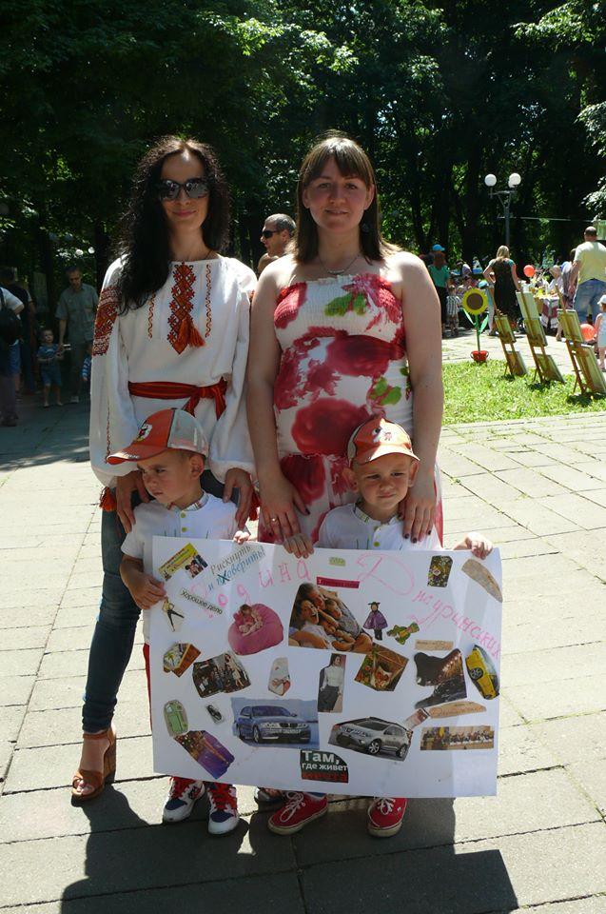
Спостерігаючи за учасниками, ми переконалися: зацікавлено і легко дорослі й діти відгукуються на те, що особисто значуще, де можна бути активним учасником, а не пасивним глядачем. На наших очах мрії починали здійснюватися. І не лише ті, що з’явилися на папері… Мати маленької Даринки спочатку хвилювалася: «Ми ще ножицями різати не вміємо». За 15 хвилин малеча впевнено тримає ножиці. Яскравий сонячний день стає ще більш усміхненим від її старанної сяючої посмішки. Кожна родина задоволено, із гордістю передає організаторам завершену роботу. Був час поспілкуватися, порадитися, почути один одного, просто батькам і дітям побути поруч. Особливо запам’яталася літня жінка. Вона стояла одна, поблизу, спостерігала, проте до роботи не долучалася. На наше запрошення приєднатися щиро посміхнулася: «Я милуюся». Як на мене, ще найвище визнання нашого фестивалю.
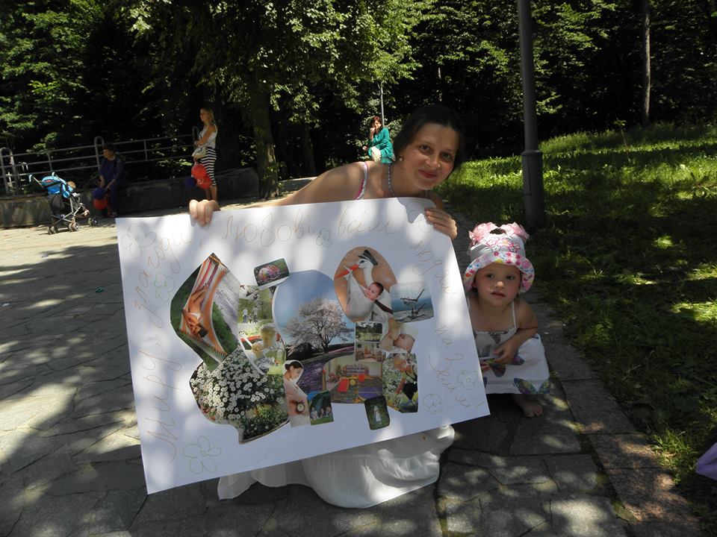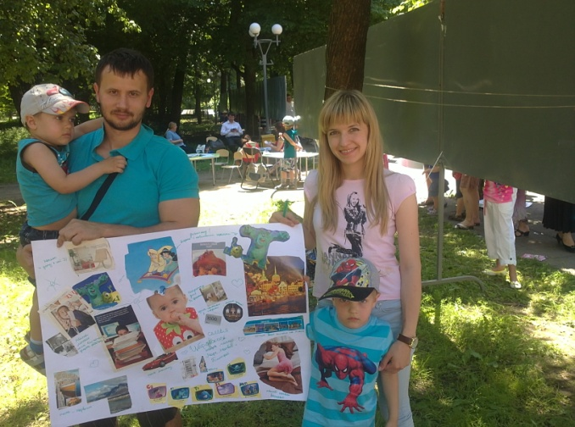
Отже, першу спробу здійснено. У Вінниці стартував вуличний фестиваль «Карта Мрій Української Родини». Наша спільна карта сягнула у розмірах 30 кв. метрів. Сподіваємося, що надалі такий захід стане традиційним. Щиро дякуємо партнерам громадської організації «Крок назустріч», які допомогли в організації акції: компанії «Богуштайм», благодійному фонду «Подільська громада», приватному підприємству «ПринтПлюс», консалтинговій компанії «ДіяТи».
І наостанок… Кажуть, будьте обережні зі своїми мріями, адже вони мають властивість збуватися. «Карта Мрій Української Родини», створена дітьми і батьками, яскрава, щира, справжня, добра, сповнена любові до життя і до людей, варта того, щоби збутися в повному обсязі.
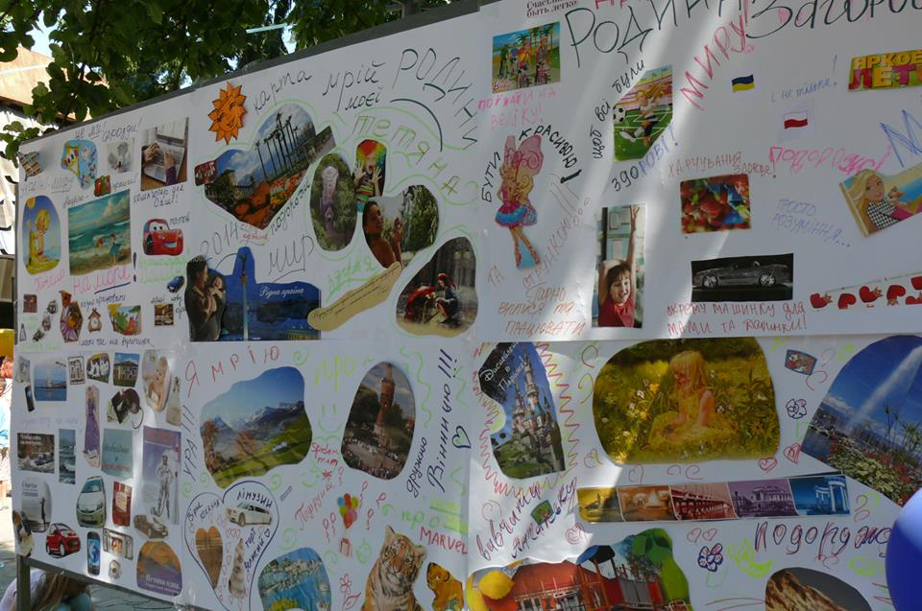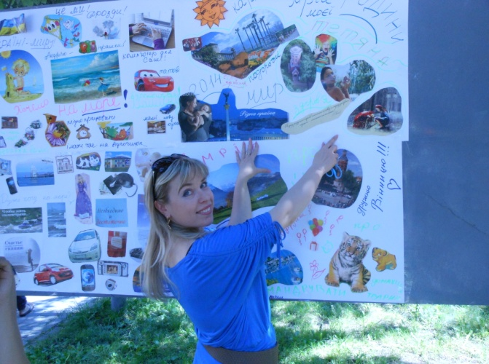
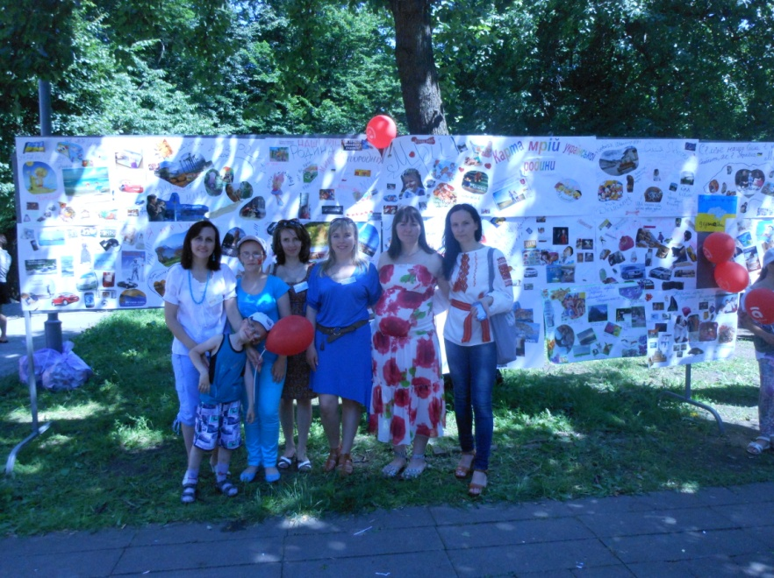
Дякуємо всім учасникам свята! Хай здійсняться ваші мрії!

Керівник соціального проекту «Є контакт»,
заступник голови ГО «Крок назустріч»
Тетяна Дрозд

